Дата размещения 06.10.2019.
Срок приема заключений по результатам независимой антикоррупционной экспертизы с 06.10.2019 по 16.10.2019г.

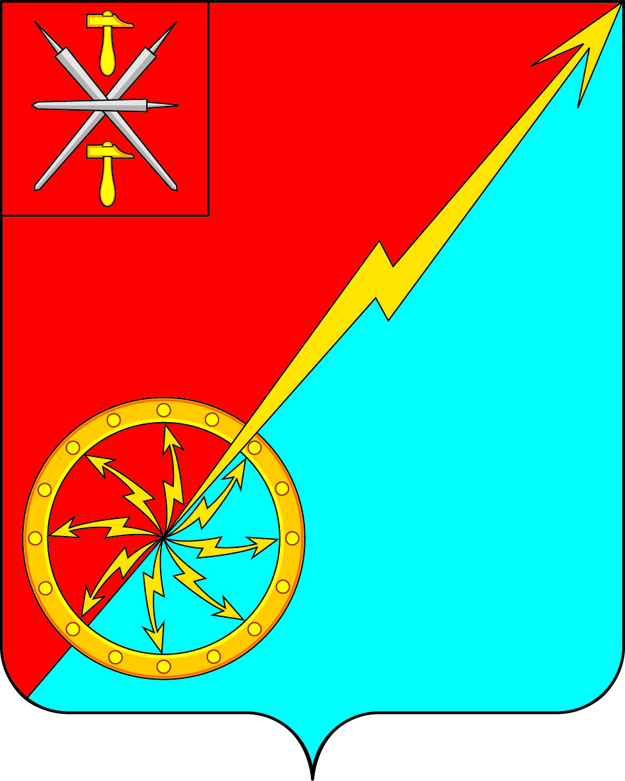
Собрание депутатов муниципального образования
город Советск Щекинского района
IV созыва
ПРОЕКТ

РЕШЕНИЕ

от _____________ 2019 года | № _________

О внесении изменений и дополнений в Устав муниципального образования город Советск Щекинского района

Рассмотрев проект решения Собрания депутатов муниципального образования город Советск Щекинского района «О внесении изменений в Устав муниципального образования город Советск Щекинского района», в целях приведения Устава муниципального образования город Советск Щекинского района в соответствие с требованиями Федерального закона от 6 октября 2003 года № 131-ФЗ «Об общих принципах организации местного самоуправления в Российской Федерации», учитывая результаты проведенных публичных слушаний по проекту указанного решения, на основании статьи 27 Устава муниципального образования город Советск Щекинского района, Собрание депутатов муниципального образования город Советск Щекинского района РЕШИЛО:
1. Внести в Устав муниципального образования город Советск Щекинского района следующие изменения и дополнения:
1.1. В статье 2:
а) части 5-7 изложить в следующей редакции:
«5. Изменение границ муниципального образования, не влекущее отнесения территорий населенных пунктов к территориям других муниципальных образований, осуществляется с согласия населения, выраженного Собранием депутатов муниципального образования. В случае, если изменение границ муниципального образования влечет изменение границ муниципального образования Щекинский район, такое изменение границ осуществляется также с учетом мнения населения муниципального образования Щекинский район, выраженного Собранием представителей муниципального образования Щекинский район.
6. Объединение муниципального образования с одним и более муниципальными образованиями, не влекущее изменения границ иных муниципальных образований, осуществляется с согласия населения каждого из муниципальных образований, выраженного Собранием депутатов каждого из объединяемых муниципальных образований.
7. Разделение муниципального образования, влекущее образование двух и более муниципальных образований, осуществляется с согласия населения каждого из образуемых муниципальных образований, выраженного путем голосования, предусмотренного частью 3 статьи 24 Федерального закона от 06.10.2003 г. № 131-ФЗ «Об общих принципах местного самоуправления в Российской Федерации», либо на сходах граждан, проводимых в порядке, предусмотренном статьей 25.1 Федерального закона от 06.10.2003 г. № 131-ФЗ «Об общих принципах местного самоуправления в Российской Федерации»,»;
б) дополнить частями 6.1-6.2 следующего содержания:
«6.1. Объединение муниципального образования с городским округом осуществляется с согласия населения муниципального образования и городского округа, выраженного Собранием депутатов муниципального образования и городского округа, а также с учетом мнения населения муниципального образования Щекинский район, выраженного Собранием представителей муниципального образования Щекинский район.
6.2. Объединение всех муниципальных образований, входящих в состав муниципального образования Щекинский район, осуществляется с согласия населения, выраженного Собраниями депутатов соответствующих муниципальных образований и муниципального образования Щекинский район, и влечет наделение вновь образованного муниципального образования статусом муниципального округа.».
в) дополнить частью 9 следующего содержания:
«9. Преобразование муниципального образования влечет создание вновь образованных муниципальных образований в случаях, предусмотренных частями 3, 3.1-1, 5 статьи 13 Федерального закона от 06.10.2003 г. № 131-ФЗ «Об общих принципах местного самоуправления в Российской Федерации».»;
1.2. В статье 7:
а) в пункте 21 после слов «территории, выдача» дополнить словами «градостроительного плана земельного участка, расположенного в границах муниципального образования, выдача»;
б) в пункте 39 слова «государственном кадастре недвижимости» заменить словами «кадастровой деятельности»;
1.3. Пункт 5 части 1 статьи 8 признать утратившим силу;
1.4. Часть 2 статьи 15.1 изложить в следующей редакции:
«2. Сход граждан, предусмотренный настоящей статьей, правомочен при участии в нем более половины обладающих избирательным правом жителей населенного пункта или муниципального образования. В случае, если в населенном пункте отсутствует возможность одновременного совместного присутствия более половины обладающих избирательным правом жителей данного населенного пункта, сход граждан проводится поэтапно в срок, не превышающий одного месяца со дня принятия решения о проведении схода граждан. При этом лица, ранее принявшие участие в сходе граждан, на последующих этапах участия в голосовании не принимают. Решение схода граждан считается принятым, если за него проголосовало более половины участников схода граждан.»;
1.5. Пункт 3 части 1 статьи 28 изложить в следующей редакции:
«3) В случае преобразования муниципального образования, осуществляемого в соответствии с частями 3, 3.1-1, 5, 7, 7.2 статьи 13 Федерального закона от 06.10.2003 г. № 131-ФЗ «Об общих принципах местного самоуправления в Российской Федерации»;»;
1.6. В статье 29:
а) часть 5.1. дополнить текстом «, если иное не предусмотрено Федеральным законом от 06.10.2003 г. № 131-ФЗ «Об общих принципах местного самоуправления в Российской Федерации».»;
б) дополнить частями 5.2, 5.3, 5.4, 5.5 следующего содержания:
«5.2. Проверка достоверности и полноты сведений о доходах, расходах, об имуществе и обязательствах имущественного характера, представляемых в соответствии с законодательством Российской Федерации о противодействии коррупции депутатом Собрания депутатов муниципального образования, проводится по решению Губернатора Тульской области в порядке, установленном законом Тульской области.
5.3. При выявлении в результате проверки, проведенной в соответствии с частью 7.2 Федерального закона от 06.10.2003 г. № 131-ФЗ «Об общих принципах местного самоуправления в Российской Федерации», фактов несоблюдения ограничений, запретов, неисполнения обязанностей, которые установлены Федеральным законом от 25 декабря 2008 года N 273-ФЗ "О противодействии коррупции", Федеральным законом от 3 декабря 2012 года N 230-ФЗ "О контроле за соответствием расходов лиц, замещающих государственные должности, и иных лиц их доходам", Федеральным законом от 7 мая 2013 года N 79-ФЗ "О запрете отдельным категориям лиц открывать и иметь счета (вклады), хранить наличные денежные средства и ценности в иностранных банках, расположенных за пределами территории Российской Федерации, владеть и (или) пользоваться иностранными финансовыми инструментами", Губернатор Тульской области обращается с заявлением о досрочном прекращении полномочий депутата Собрания депутатов муниципального образования или применении в отношении указанного лица иной меры ответственности в орган местного самоуправления, уполномоченный принимать соответствующее решение, или в суд.
5.4. К депутату Собрания депутатов муниципального образования, представившим недостоверные или неполные сведения о своих доходах, расходах, об имуществе и обязательствах имущественного характера, а также сведения о доходах, расходах, об имуществе и обязательствах имущественного характера своих супруги (супруга) и несовершеннолетних детей, если искажение этих сведений является несущественным, могут быть применены меры ответственности, предусмотренные частью 7.3-1 статьи 40 Федерального закона от 06.10.2003 г. № 131-ФЗ «Об общих принципах местного самоуправления в Российской Федерации».
5.5. Порядок принятия решения о применении к депутату Собрания депутатов муниципального образования мер ответственности, указанных в части 7.3-1 статьи 40 Федерального закона от 06.10.2003 г. № 131-ФЗ «Об общих принципах местного самоуправления в Российской Федерации», определяется муниципальным правовым актом в соответствии с законом Тульской области.»;
1.7. Пункт 11 части 1 статьи 33 изложить в следующей редакции:
«11) в случае преобразования муниципального образования, осуществляемого в соответствии с частями 3, 3.1-1, 5, 7, 7.2 статьи 13 Федерального закона от 06.10.2003 года №131-ФЗ «Об общих принципах организации местного самоуправления в Российской Федерации»;»;
1.8. Статью 31 дополнить частями 4.2, 4.3, 4.4, 4.5 следующего содержания:
«4.2. Проверка достоверности и полноты сведений о доходах, расходах, об имуществе и обязательствах имущественного характера, представляемых в соответствии с законодательством Российской Федерации о противодействии коррупции главой муниципального образования, проводится по решению Губернатора Тульской области в порядке, установленном Законом Тульской области.
4.3. При выявлении в результате проверки, проведенной в соответствии с частью 7.2 статьи 40 Федерального закона от 06.10.2003 года №131-ФЗ «Об общих принципах организации местного самоуправления в Российской Федерации», фактов несоблюдения ограничений, запретов, неисполнения обязанностей, которые установлены Федеральным законом от 25 декабря 2008 года N 273-ФЗ "О противодействии коррупции", Федеральным законом от 3 декабря 2012 года N 230-ФЗ "О контроле за соответствием расходов лиц, замещающих государственные должности, и иных лиц их доходам", Федеральным законом от 7 мая 2013 года N 79-ФЗ "О запрете отдельным категориям лиц открывать и иметь счета (вклады), хранить наличные денежные средства и ценности в иностранных банках, расположенных за пределами территории Российской Федерации, владеть и (или) пользоваться иностранными финансовыми инструментами", Губернатор Тульской области обращается с заявлением о досрочном прекращении полномочий главы муниципального образования или применении в отношении указанного лица иной меры ответственности в орган местного самоуправления, уполномоченный принимать соответствующее решение, или в суд.
4.4. К главе муниципального образования, представившему недостоверные или неполные сведения о своих доходах, расходах, об имуществе и обязательствах имущественного характера, а также сведения о доходах, расходах, об имуществе и обязательствах имущественного характера своих супруги (супруга) и несовершеннолетних детей, если искажение этих сведений является несущественным, могут быть применены меры ответственности, предусмотренные частью 7.3-1 статьи 40 Федерального закона от 06.10.2003 года №131-ФЗ «Об общих принципах организации местного самоуправления в Российской Федерации».
4.5. Порядок принятия решения о применении к главе муниципального образования мер ответственности, указанных в части 7.3-1 статьи 40 Федерального закона от 06.10.2003 года №131-ФЗ «Об общих принципах организации местного самоуправления в Российской Федерации», определяется муниципальным правовым актом в соответствии с Законом Тульской области.»;
1.9. Пункт 10 части 2 статьи 38 изложить в следующей редакции:
«10) в случае преобразования муниципального образования, осуществляемого в соответствии с частями 3, 3.1-1, 5, 7, 7.2 статьи 13 Федерального закона от 06.10.2003 г. № 131-ФЗ «Об общих принципах организации местного самоуправления в Российской Федерации»;»;
1.10. Абзац 3 части 11 статьи 45 изложить в следующей редакции:
«Для официального опубликования (размещения) муниципальных правовых актов или соглашений также используется сетевое издание «Щекинский муниципальный вестник» (http://npaschekino.ru, регистрация в качестве сетевого издания: Эл № ФС 77-74320 от 19.11.2018). В случае опубликования (размещения) полного текста муниципального правового акта в официальном сетевом издании «Щекинский муниципальный вестник» объемные графические и табличные приложения к нему в печатном издании - информационном бюллетене «Щекинский муниципальный вестник» могут не приводиться.».
2. Настоящее решение направить для государственной регистрации в Управление Министерства юстиции Российской Федерации по Тульской области.
3. Настоящее решение вступает в силу со дня официального опубликования в средстве массовой информации – информационном бюллетене «Щекинский муниципальный вестник» после его государственной регистрации.
4. Контроль за исполнением настоящего решения оставляю за собой.

Глава муниципального образования
город Советск Щекинского района Е. В. Холаимова

